1.2. Süreç 1 Akış Şeması
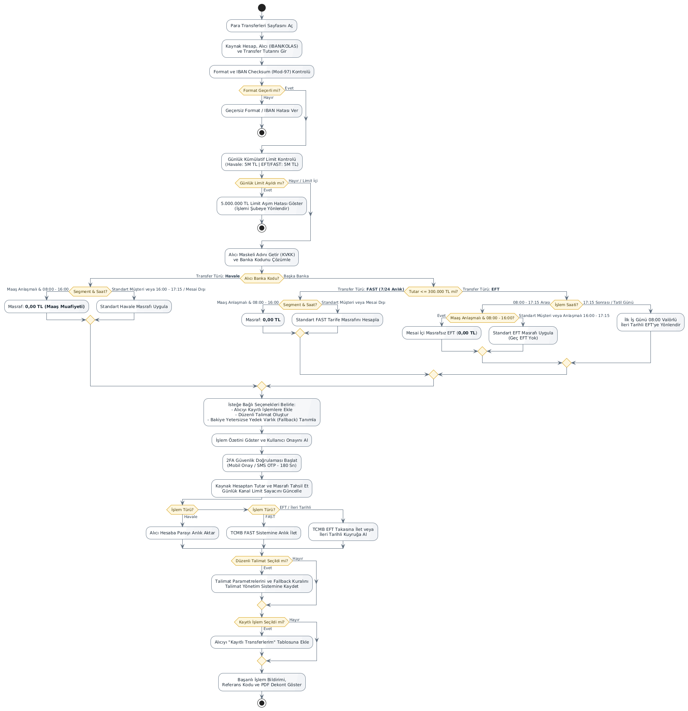

Süreç 2: Bağımsız Düzenli Ödeme Emri (Talimat) Tanımlama
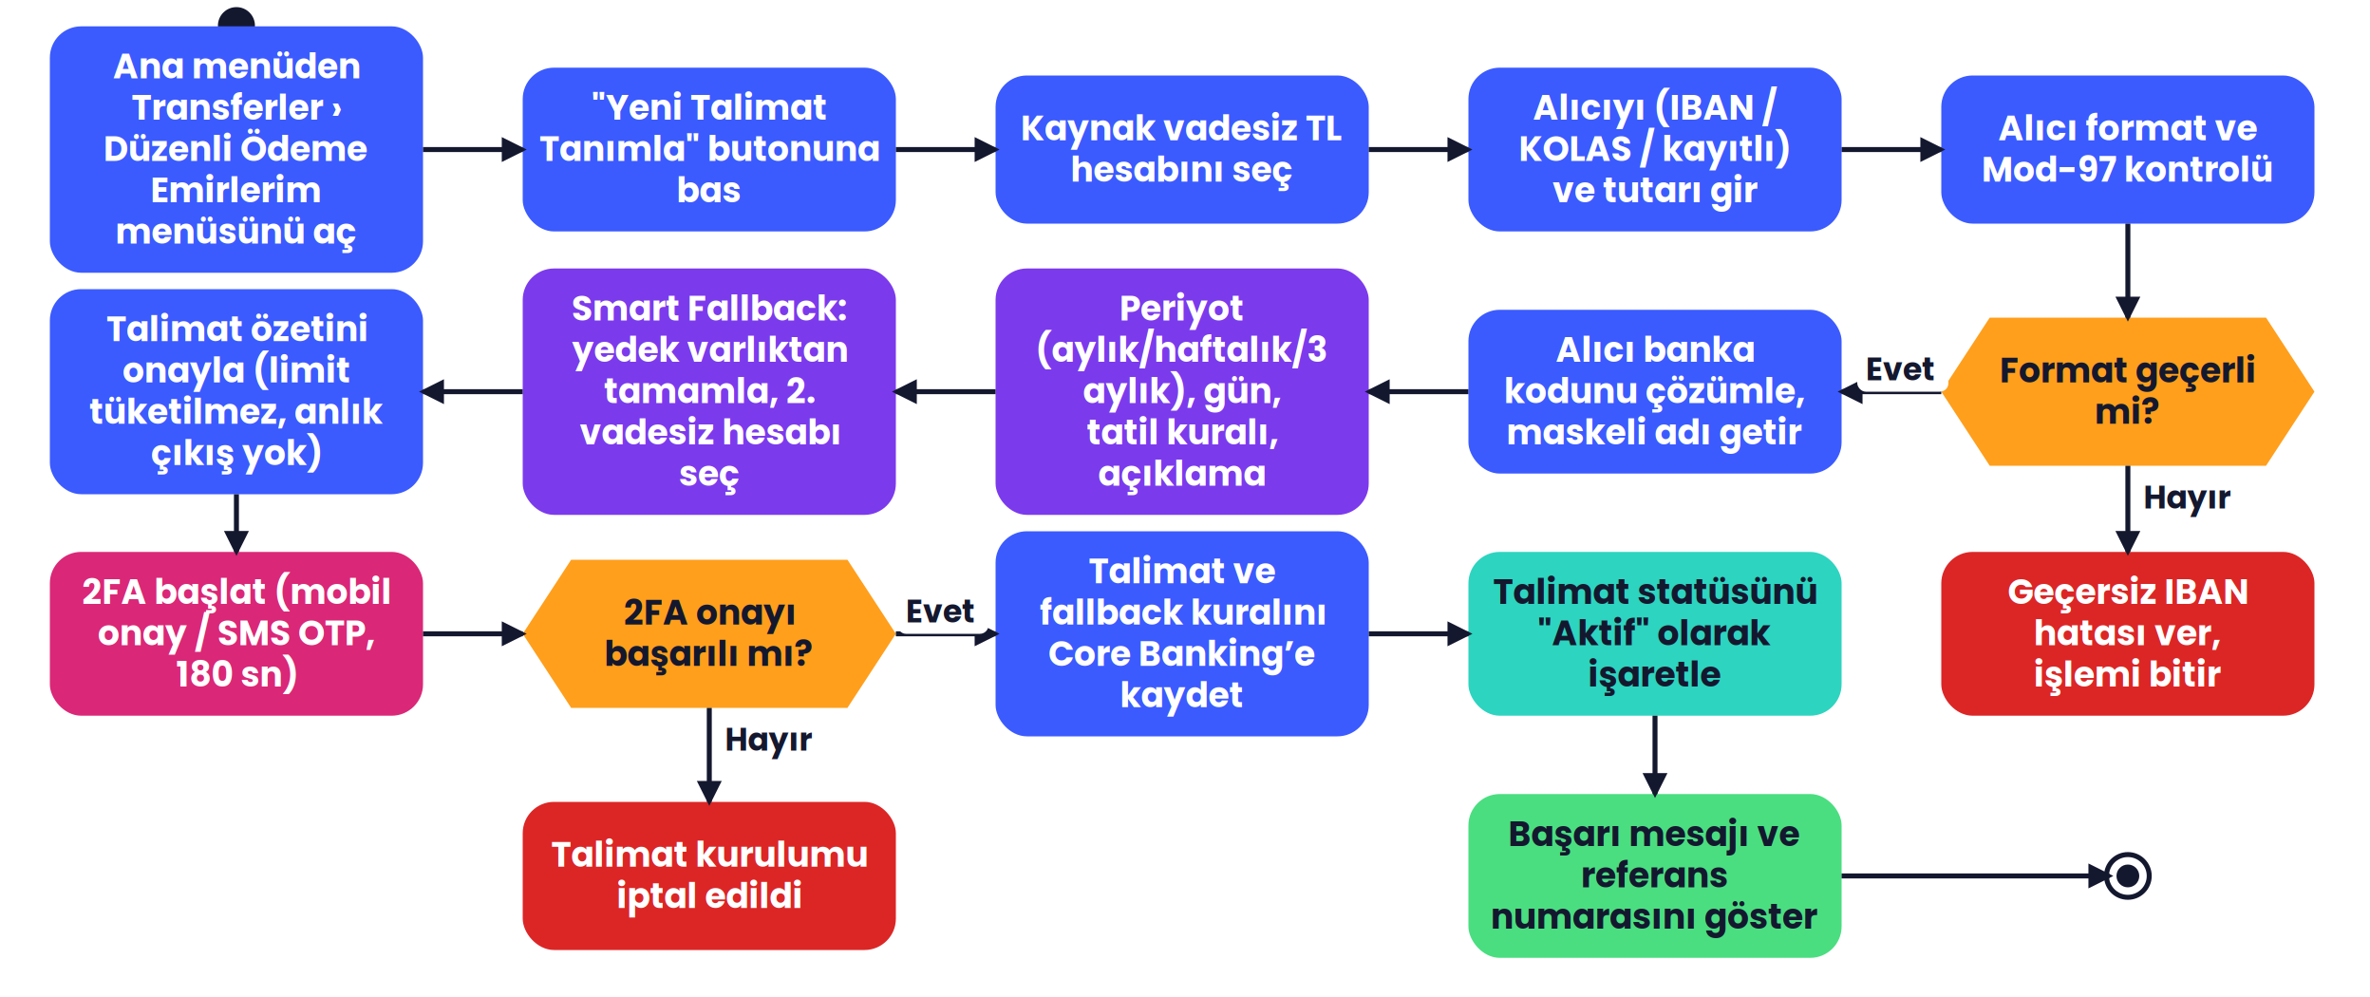
Akış açıklaması: Müşteri Düzenli Ödeme Emirlerim menüsünden anlık para çıkışı olmadan talimat tanımlar. Alıcı doğrulanır; periyot, işlem günü, tatil kuralı ve Smart Fallback yedek hesabı belirlenir. 2FA sonrası talimat Core Banking’e kaydedilir ve “Aktif” olur; günlük transfer limiti tüketilmez.

Süreç 3 (1/3): SWIFT Döviz Transferi – Giriş, Limit ve Valör
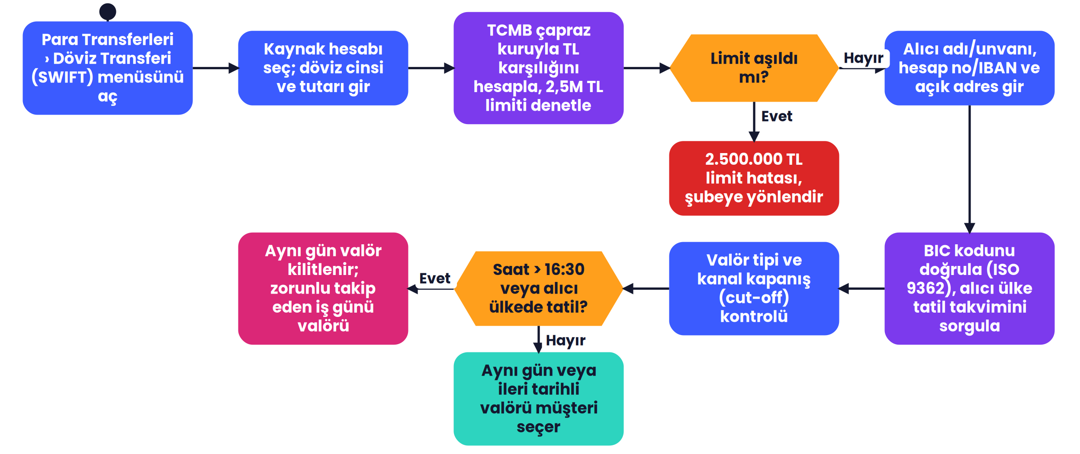
Akış açıklaması: Kaynak hesap, döviz cinsi ve tutar girilir; TCMB çapraz kuruyla TL karşılığı hesaplanır ve 2.500.000 TL limiti denetlenir. Alıcı bilgileri ve BIC kodu (ISO 9362) doğrulanır. Saat 16:30’u geçmişse veya alıcı ülkede tatil varsa aynı gün valör kapanır.

Süreç 3 (2/3): Masraf, KMV, Kur Kilidi ve AML Taraması
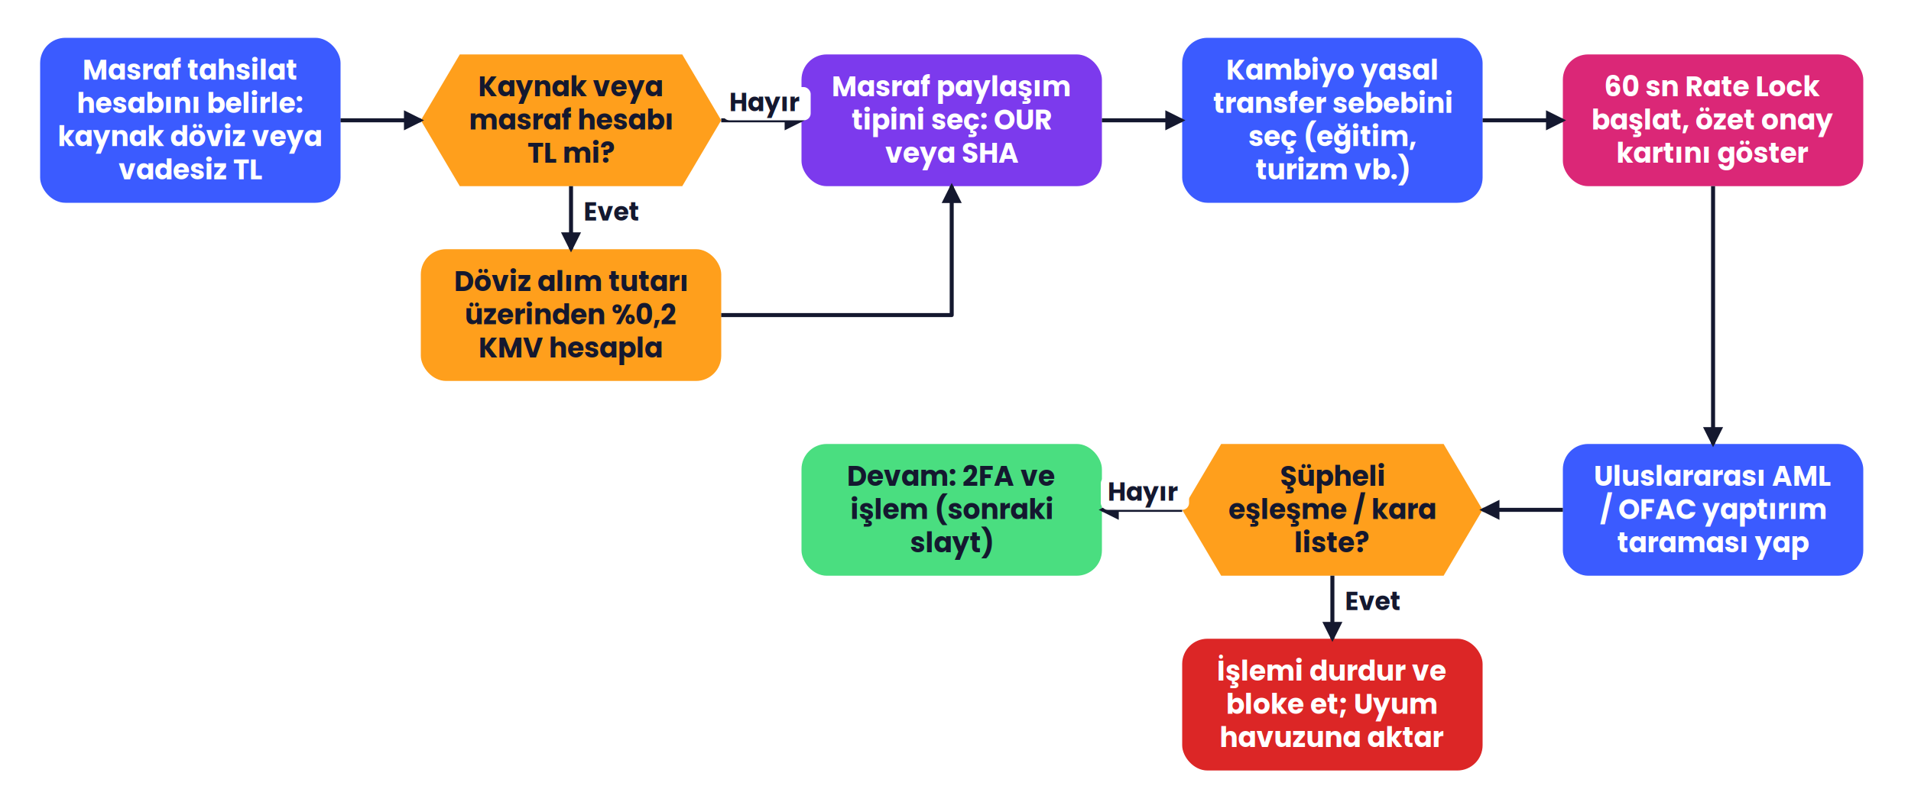
Akış açıklaması: Masraf tahsilat hesabı seçilir; kaynak veya masraf hesabı TL ise %0,2 KMV hesaplanır. OUR/SHA masraf tipi ve kambiyo transfer sebebi seçilir. 60 saniyelik kur kilidi başlar, AML/OFAC taraması yapılır; şüpheli eşleşmede işlem bloke edilip Uyum havuzuna aktarılır.
Süreç 3 (3/3): 2FA, İşlem, MT103 ve UETR Takibi
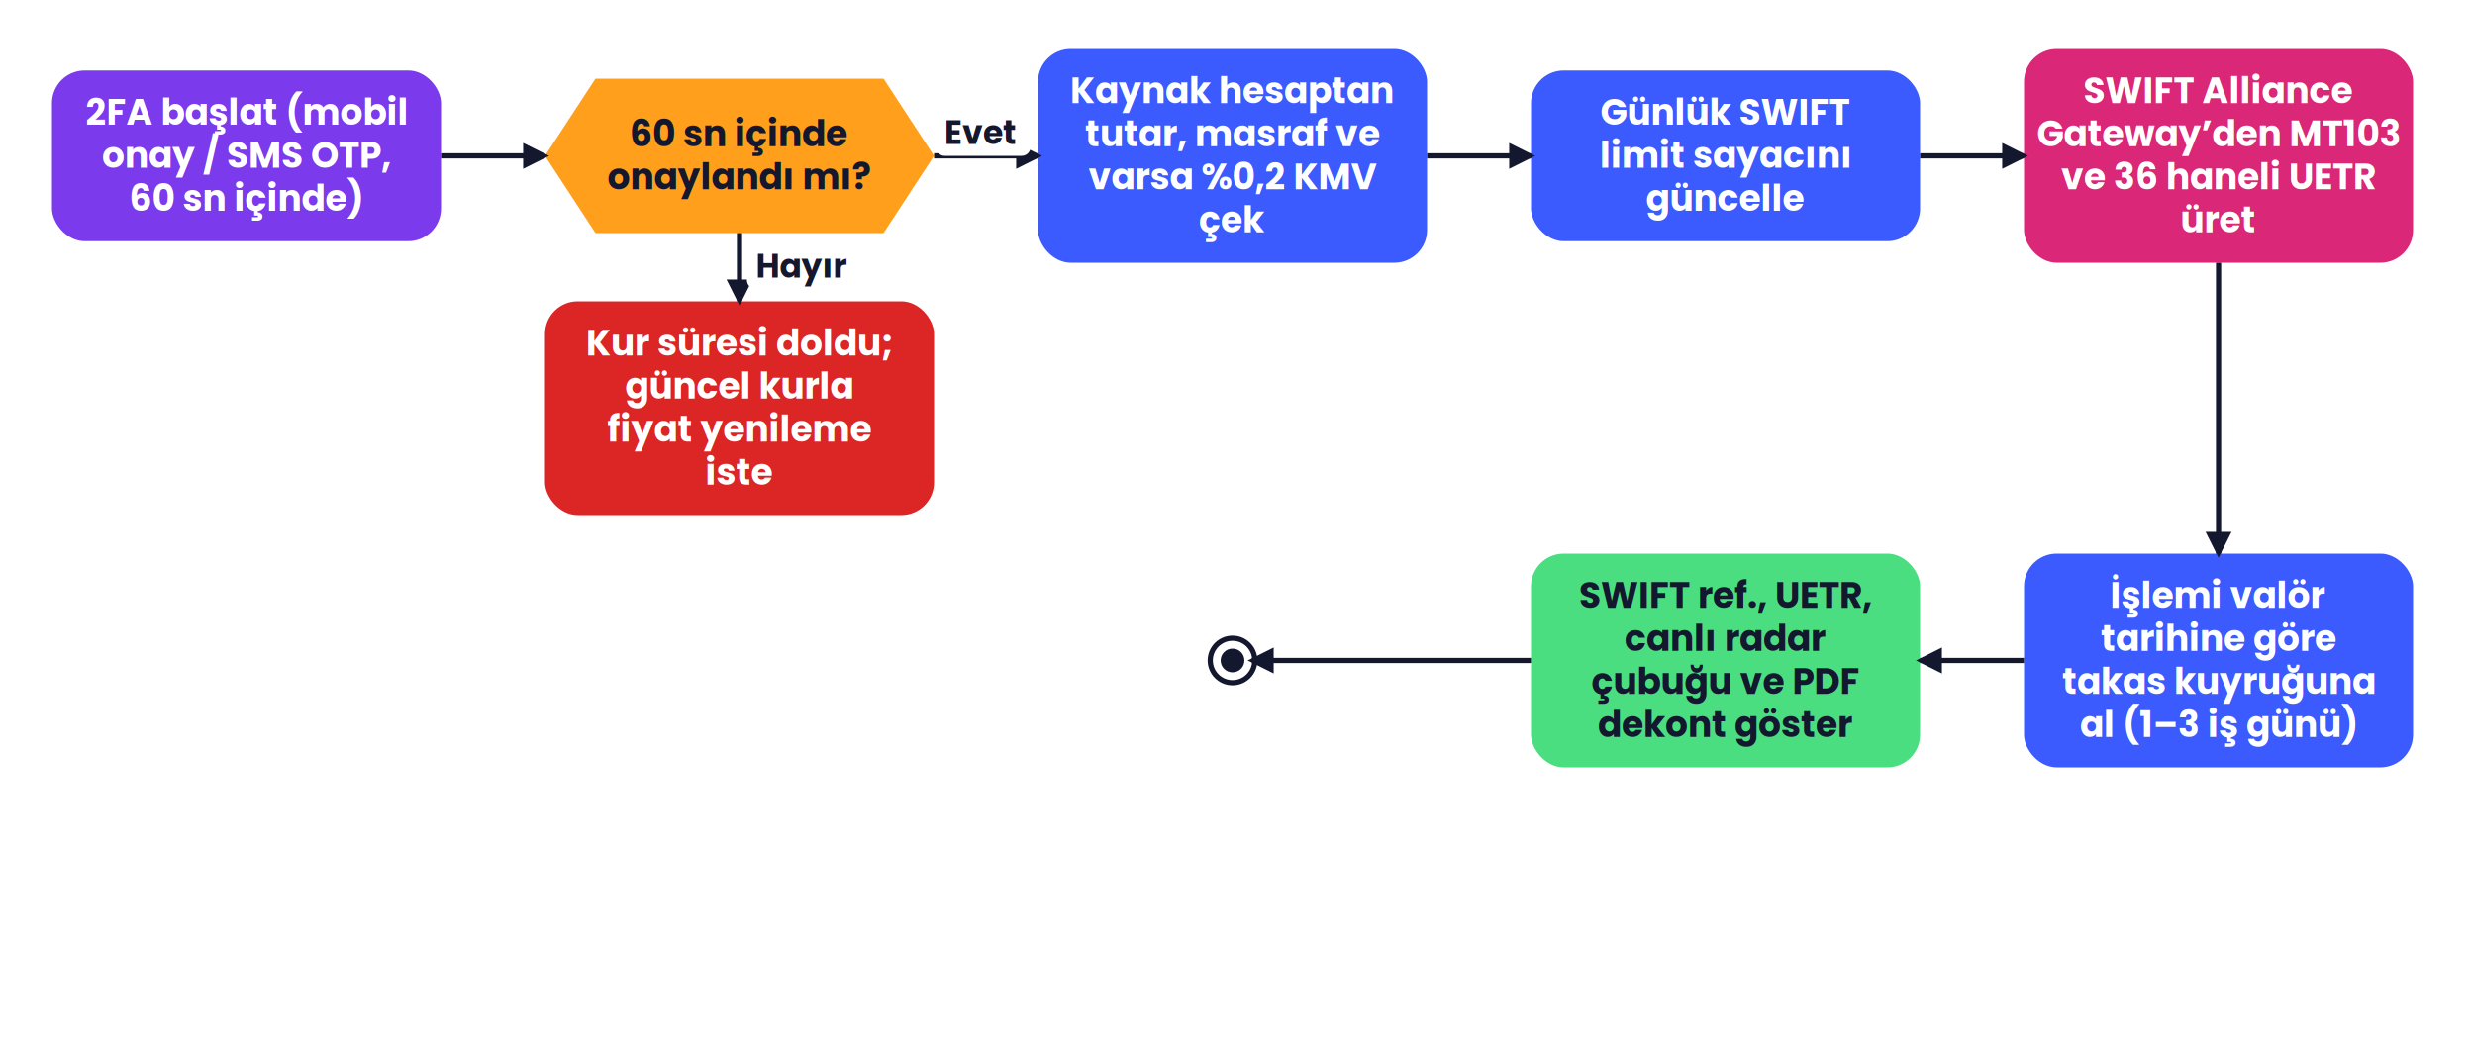
Akış açıklaması: Müşteri 60 saniye içinde 2FA ile onaylar; süre dolarsa güncel kurla fiyat yenileme istenir. Tutar, masraf ve KMV çekilir, limit sayacı güncellenir. SWIFT Alliance Gateway MT103 ve 36 haneli UETR üretir; işlem takas kuyruğuna alınır ve dekont/radar gösterilir.

